МОСКОВСКИЙ АВИАЦИОННЫЙ ИНСТИТУТ

(НАЦИОНАЛЬНЫЙ ИССЛЕДОВАТЕЛЬСКИЙ УНИВЕРСИТЕТ)

Институт №8 «Компьютерные науки и прикладная математика»

Кафедра 806 «Вычислительная математика и программирование»

**Лабораторная работа №2**

**по курсу «Программирование графических процессоров»**

**Обработка изображений на GPU. Фильтры.**

Выполнил: Семин А. В.

Группа: 8О-406Б

Преподаватели: К.Г. Крашенинников,

А.Ю. Морозов

Москва, 2023

**Условие**

1. **Цель работы.** Научиться использовать GPU для обработки изображений. Использование текстурной памяти и двухмерной сетки потоков.
2. **Вариант 4. SSAA.**

Необходимо реализовать избыточную выборку сглаживания. Исходное

изображение представляет собой “экранный буфер”, на выходе должно быть сглаженное изображение, полученное уменьшением исходного.

**Входные данные.** На первой строке задается путь к исходному изображению, на второй, путь к конечному изображению. На следующей строке, два числа wn и hn - размеры нового изображения, гарантируется, что размеры исходного изображения

соответственно кратны им. w*h ≤ 4 * 108.

**Программное и аппаратное обеспечение**

**Графический процессор (GeForce GTX 1650 Ti)**

1. Количество потоковых процессоров: 1024
2. Частота ядра: 1350 МГц
3. Частота в режиме Boost: 1485 МГц
4. Количество транзисторов: 6,600 млн
5. Тип памяти: DDR6
6. Видеопамять: 4096 МБ
7. Частота памяти: 12000 МГц

**Процессор AMD Ryzen 7 4800H**

1. ядра: 8
2. потоки: 16
3. частота: 2.9 ГГц
4. максимальная частота: 4.2 ГГц
5. кэш 1 уровня: 64 КБ (на ядро)
6. кэш 2 уровня 512 КБ (на ядро)
7. кэш 3 уровня: 8 МБ (общий)

16 ГБ ОЗУ и 512 ГБSSD.

ОS – Windows 11Домашняя, WSL, IDE – VS Code, Compiler - nvcc, g++.

**Метод решения**

Считываем из стандартного потока ввода название входного и выходного файлов, результирующие размеры w и h изображения после преобразования. Считываем из файла его размеры и бинарные данные. Затем создаем текстурный объект. SSAA сглаживание выполняется следующим образом внутри ядра: у изображения для каждого блока пикселей размера (w/wn) x (h/hn) считаем среднее значение по каждой оси x, y, z. Результат записываем в выходной массив. После работы ядра копируем полученные данные с GPU на CPU и записываем в выходной файл.

**Описание программы**

Программа состоит из одного файла, в котором находятся функция ядра и main. В главной функции выполняются описанные выше действия считывания, копирования и записи данных, вызов выполнения функции ядра, а также создание текстурного объекта, выделение и очистка памяти.

Сигнатура функции ядра:

__global__ void ssaa_smoothing(cudaTextureObject_t tex, uchar4 *dev, const ImageSize out_img, int w_diff, int h_diff)

**Результаты**

Время выведено в ***миллисекундах***.

|  |  |  |  |  |  |
| --- | --- | --- | --- | --- | --- |
| Конфигурация | Размер тестового файла | | | | |
| $$80*80$$ | $$250*250$$ | $$900*900$$ | $$2200*2200$$ | $$9000*9000$$ |
| CPU | 24 | 248 | 4518 | 27266 | 586179 |
| <<<(16, 16), (16,16) >>> | 0.084288 | 0.084064 | 0.136000 | 0.313920 | 3.573856 |
| <<<(32, 32), (32,32) >>> | 0.083968 | 0.103200 | 0.161120 | 0.271584 | 2.991040 |
| <<<(64, 64), (32,32) >>> | 0.144096 | 0.144544 | 0.175232 | 0.370176 | 2.949792 |
| <<<(256, 256), (32,32) >>> | 1.025536 | 1.033984 | 1.082496 | 1.295008 | 4.343904 |
| <<<(512, 512), (32,32) >>> | 3.857312 | 3.740160 | 3.948448 | 4.056832 | 7.116896 |

**Примеры работы**

Исходная картинка (в приближении):

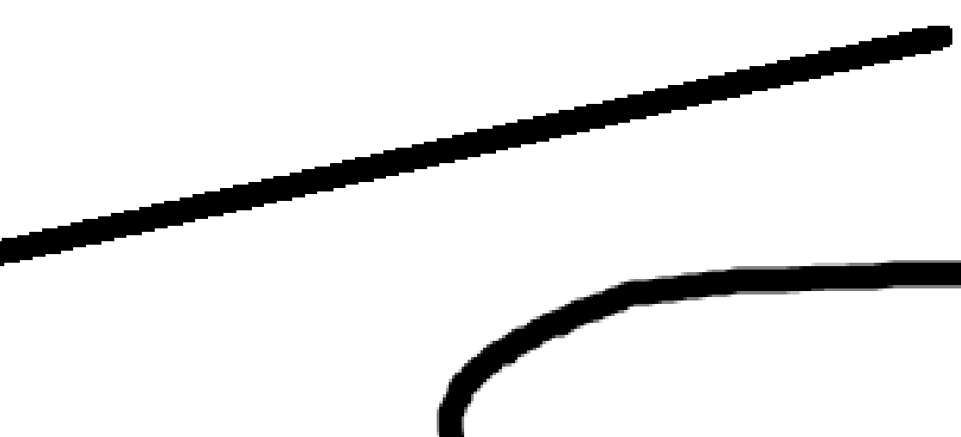

Результат обработки (в приближении):



Размер исходной картинки: *856 х 574* пикселей.

Размер обработанной картинки: *426 х 287* пикселей.

Как видно из результата, около прямой вместо обычной лесенки появилась небольшая окантовка из пикселей серого оттенка, что и является показателем совершенного сглаживания.

**Выводы**

Данный алгоритм широко применяется во многих областях, окружающих нас. Среди них такие, как видеоигры, компьютерная графика и визуализация, фото- и видеомонтаж.

В ходе выполнения лабораторной работы главной сложностью было разобраться в работе алгоритма и понять, как реализовать ядро на основе теоретических знаний о работе SSAA. Также, как видно из таблицы с результатами, этот алгоритм работает намного быстрее на GPU по сравнению с CPU.